龙文蓝田经济开发区“11·17”一般触电事故调查报告
来源：漳州市龙文区人民政府 漳州市龙文区·安全生产
原文链接：http://www.lwq.gov.cn/cms/html/lwqrmzf/2023-12-19/1496104795.html
发布时间：2023-12-19 抓取时间：2026-10-22

2023年11月17日上午8时50分许，在龙文区梧桥中路3号漳州市明盛工贸有限公司二厂房屋顶，福建臣讯通信技术有限公司在雇请临时工进行通信基站安装原材料吊装过程中，发生一起触电事故，造成一名搬运工触电倒地。经120急救医生现场施救后，送往漳州市第三医院进一步救治。于11月18日上午9时30分，宣告抢救无效死亡。
根据《生产安全事故报告和调查处理条例》（国务院令第493号）相关规定和漳州市安委会《关于生产安全事故查处挂牌督办的通知》（漳安委督〔2023〕4号）要求，龙文区政府于11月20日成立了由区应急局、蓝田开发区管委会、区总工会、龙文公安分局、区工信局等单位有关人员组成的龙文区“11.17”触电事故调查组，开展事故调查处理工作。并邀请漳州市应急管理专家库郭**、李**等2名专家组成专家组，对事故进行技术勘察分析。
事故调查组按照“四不放过”和“科学严谨、依法依规、实事求是、注重实效”的原则，通过现场勘查、人员询问、查阅资料、邀请专家技术分析等，查明了事故发生的经过、原因、人员伤亡和直接经济损失情况等，认定了事故性质和责任，提出了对有关责任单位和责任人员的处理建议。同时，针对事故原因及暴露出的问题，提出了事故防范措施建议。现事故调查完毕，经事故调查组认定，该起事故属一般生产安全责任事故，具体情况如下。
一、事故基本情况
（一）事故单位概况
福建臣讯通信技术有限公司（以下简称“臣讯公司”），统一社会信用代码：91350121MA2XPWOX40；住所：福州市闽侯县甘蔗街道滨城大道**号闽侯世茂滨江新城**楼**复式单元；法定代表人：付*；主营范围：通信技术开发、咨询，通信设备安装、租赁等。
事故调查期间，臣讯公司未能提供本单位隐患排查治理、安全教育培训、外包作业管理、吊装和临时用电等危险作业管理等安全生产规章制度，未能提供对临时用工人员进行安全培训教育或安全技术交底相关材料。
（二）作业项目情况
事发前数月，臣讯公司技术人员在龙文区梧桥中路一带实地走访、勘察过程中，发现梧桥中路3号周边通信信号薄弱，认为可以加设通信基站、提高通信质量，符合公司主营业务发展方向。随后臣讯公司指派何**（男，汉族，1995年出生，福建省松溪县人，系臣讯公司漳州地区业务负责人）负责联系协调拟建通信基站相关事宜。何**与梧桥中路3号业主联系洽谈后，于2023年11月上旬达成口头场地租用协议（以年租金人民币4000元、2024年1月1日开始计租的方式租用梧桥中路3号二厂房4楼空置的屋顶，尚未签订书面合同）。
臣讯公司租用上述楼房屋顶，拟自行建设通信基站后，再以租赁形式提供给通信运营商使用。经了解，因基站尚未正式施工，目前尚未与具体运营商商洽。事发前，臣讯公司准备将通信基站安装所需的铁件、水泥砂土等原材料先行搬运至屋顶后，再择期由通信设备安装调试专业施工队伍入场施工。
11月15日，何**通过电话联系之前和臣讯公司有过雇请关系的林**（男，汉族，1976年8月出生，龙文区朝阳街道科坑村人，初中毕业，无固定职业，平时从事搬运等临时杂活），拟雇请林**将上述铁件、水泥砂土等原材料搬运至上述4楼楼顶，并电话商定需搬运物件数量及搬运费用（人民币2250元），双方未签订书面协议或合同。
林**接受雇请后，于11月16日接收臣讯公司自福州通过零担货运送至漳州的成型铁件。因手头尚有未完工的临时杂活，林**于11月16日晚上电话联系林*福（男，汉族，1963年2月出生，初中毕业，龙文区朝阳街道科坑村人）、康**（男，汉族，1969年11月出生，小学肄业，龙文区朝阳街道科坑村人）、郭**（死者，男，汉族，1994年5月出生，龙文区郭坑镇郭坑村人）等三人，将本次搬运作业转介绍给他们，并按以往惯例，约定抽成搬运费用10%，剩余搬运费用由实际作业人员平分。
11月17日，林*福、康**、郭**三人到达现场进行搬运吊装作业。何**对上述三人承揽实际搬运作业不知情，当天搬运吊装作业无臣讯公司相关人员到场。
（三）事故现场相关情况
1.事故现场：
（4楼整体外观如下图1、图2所示）
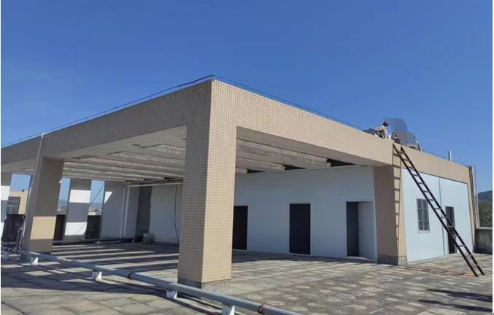
图1：二厂房4楼整体外观图
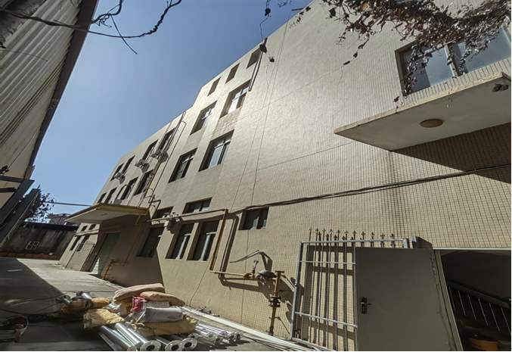
图2：二厂房东侧墙面外观图
2.漏电设备及电源连接情况：

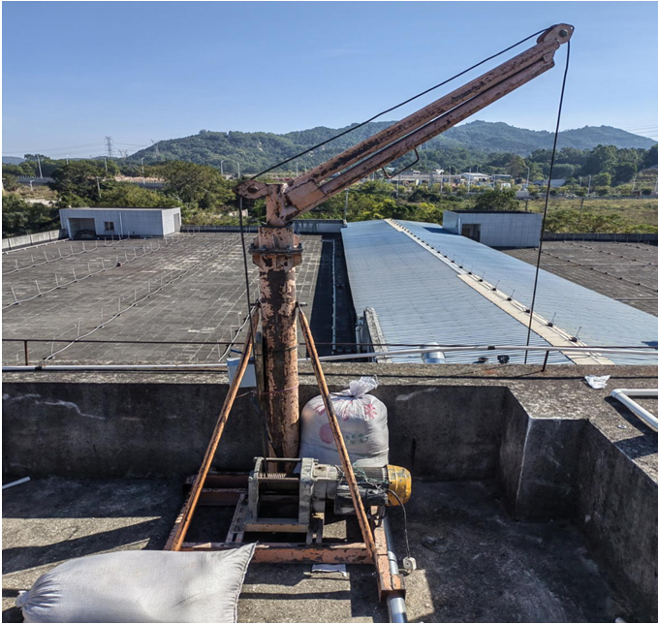
图3：吊机整体外观图
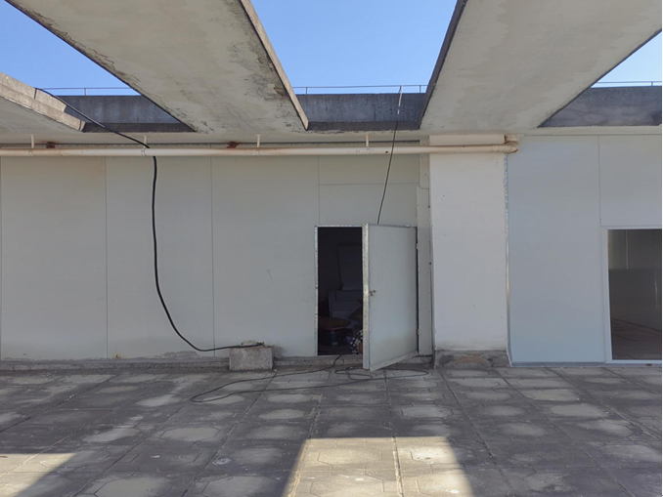
图4、图5：吊机从4楼机房电控柜引出临时电源示意图
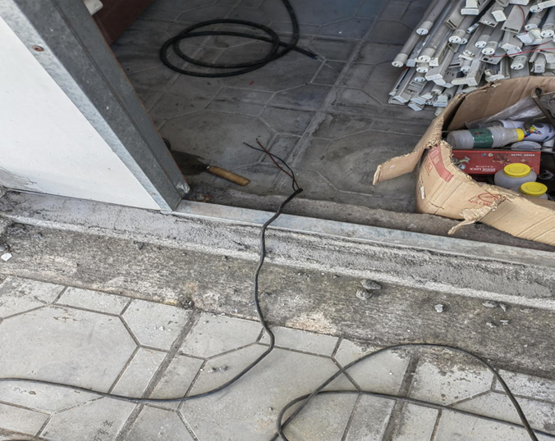
3.相关人员情况：
二、事故发生经过和救援处置情况
（一）事故发生经过
2023年11月17日上午8时许，林*福、康**、郭**（死者）等三人到达梧桥中路3号二厂房，将铁件、袋装水泥砂土等原材料卸至1楼地面后，上至该厂房4楼楼顶女儿墙旁，由林*福、康**进行简易吊机组装，郭**负责电源线敷设连接。简易吊机架设完毕后，康**回到1楼地面放置原材料处，负责物件捆绑、挂钩，林*福站在吊机左侧负责启停开关进行升降操作，郭**位于吊机右侧负责手动接应吊装上来的物件下钩、放置。
上午8时50分左右，三人已吊运三趟，在吊运第四趟时，郭**突然倒地，对面的林*福立即走过去查看，随即拔掉插头、对吊机电机进行断电，过程中手部有电击麻痹感。意识到郭**可能触电后，林*福立即将郭**抱至楼顶较空旷位置，并大声呼喊“触电了”。听到林*福呼喊后，在1楼的康**立即赶往4楼，先将临时电源线从电控柜拔出，再前往事发现场。（事发时，郭**倒地位置如图6所示）

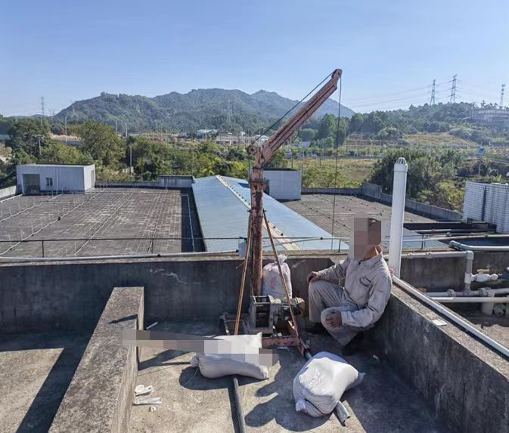

图6：事发后调查组现场勘查时，目击者模拟事发当场示意图
（二）事故救援处置情况

11月17日8时54分，林*福用手机拨打120急救电话求救，并在120接线员的指导下，和康**轮流对郭**进行胸部按压。按压数分钟后，发现郭**仍处于昏迷状态，遂于9时15分、9时21分，由康**用手机先后拨打119、110进行报警求救。
120急救医生到达现场后，立即对郭**进行现场施救。现场施救后，随后到达现场的119救援人员将郭**从4楼楼顶抬下，由120急救车辆送往漳州市第三医院继续施救。林**接现场工人电话告知事故后，于9时50分左右到达现场并随即前往漳州市第三医院；何**接林**电话报告后，自龙岩市自驾车前往漳州市第三医院。
接110转报后，龙文区应急局、龙文公安分局、蓝田开发区管委会、蓝田开发区派出所等相关人员立即赶往现场，积极开展现场勘查、拍照固定场景、向现场人员初步询问了解等处置工作，并督促事故单位派人至医院跟进救治事宜和接洽安抚家属。
11月18日上午9时30分，医院宣告郭**抢救无效死亡；11月21日，事故单位与家属达成善后赔偿协议；11月23日，事故受害者于漳州市殡仪馆火化。
三、事故造成的人员伤亡和直接经济损失情况
（一）人员伤亡情况
事故共造成1人死亡。死者：郭**，男，汉族，1994年5月出生，漳州市龙文区人，住址：龙文区郭坑镇郭坑村郭坑**号，身份证号：350603199405******，无固定职业。
漳州市第三医院和漳州市公安局蓝田经济开发区派出所联合盖章、出具的《居民死亡医学证明（推断）书》、《居民死亡殡葬证》判断死亡原因为电击伤。
（二）直接经济损失情况
事故调查组依据《企业职工伤亡事故经济损失统计标准》（GB6721-86），核定事故造成的直接经济损失约为人民币158万元。
四、事故发生的原因分析
（一）事故直接原因
事故调查组根据现场勘查、调查询问笔录情况，并结合专家勘察分析报告（附后），综合分析认为造成本起触电死亡事故的直接原因是：简易吊机供电进线插头至电机接线盒段破损、裸露，且导线紧邻吊机金属构件，通电、吊装作业过程中，电源线裸露部分接触到吊机金属构件，致使吊机整体带电，经人体双手，与紧邻吊机的女儿墙上敷设的环状避雷带，形成致命触电电流，致使作业人员受电击伤。（电源线裸露、破损部位及触电模拟示意图见下图7、图8、图9）

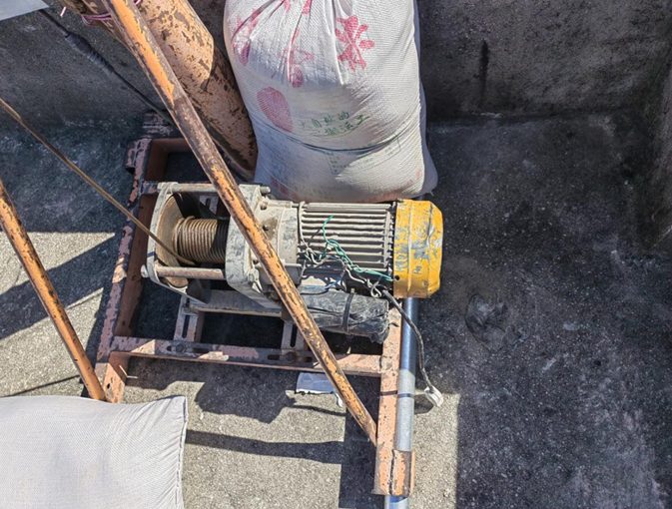

图7：电机进电电源线局部图
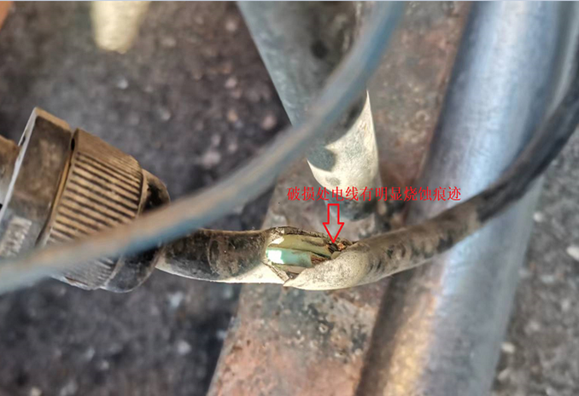
图8：电机进电电源线破损、裸露部位近景图
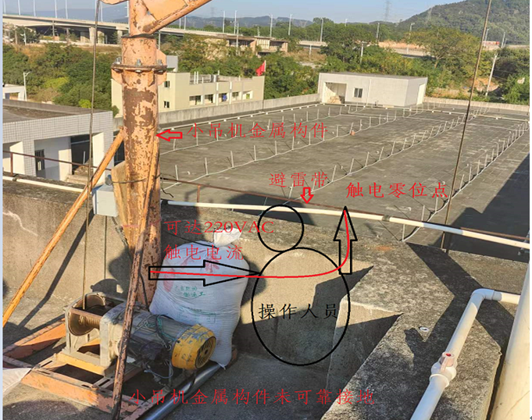
图9：触电瞬间模拟示意图
（二）事故间接原因
1.臣讯公司未建立健全隐患排查治理、安全培训教育、外包作业管理、吊装和临时用电等危险作业管理等安全生产规章制度；雇请临时搬运工进行作业前，未对相关作业人员进行相应安全教育或安全技术交底；在吊装作业过程中，未安排专门人员进行现场安全管理，致使吊机使用前安全检查、临时电源需配置漏电保护装置、吊机可导电金属构件需进行接地等安全措施未得到落实。
2.郭**安全意识淡薄，在进行简易吊机电源线敷设连接过程中，未对临时电源配置漏电保护装置，未对吊机可导电金属构件做可靠接地，未对电源线等进行使用前安全检查、确定是否存在破损、裸露现象。
五、事故责任认定及处理建议
1.福建臣讯通信技术有限公司，作为通信基站的建设方，未建立健全隐患排查治理、安全培训教育、外包作业管理、吊装和临时用电等危险作业管理等安全生产规章制度[1]；在雇请临时工人进行搬运作业前，未对相关作业人员进行相应安全教育或安全技术交底[2]；在吊装作业过程中，未安排专门人员进行现场安全管理[3]，致使吊机使用前安全检查、临时电源需配置漏电保护装置、吊机可导电金属构件需进行接地等安全措施未得到落实，对事故负有责任。建议由龙文区应急局依法依规处理。
2.付*，作为福建臣讯通信技术有限公司法定代表人，未严格履行生产经营单位主要负责人安全职责[4]，未组织制定并实施本单位安全生产规章制度，对本单位临时用工和吊装、临时用电危险作业等安全生产工作督促检查不到位，对事故负有主要管理责任。建议由龙文区应急局依法依规处理。
3.何**，作为福建臣讯通信技术有限公司漳州地区业务负责人，在联系协调通信基站建设原材料搬运过程中，对实际作业人员变动情况未及时掌握，未及时向公司报告相关作业开展情况，对事故负有一定管理责任。建议由福建臣讯通信技术有限公司依据本公司内部管理制度，对何**进行严肃处理，并将处理情况报告龙文区应急管理局。
4.郭**，作为简易吊机临时电源线敷设连接实际操作人，安全意识淡薄，在进行电源线敷设连接过程中，未对临时电源配置漏电保护装置，未对吊机可导电金属构件做可靠接地，未对电源线进行使用前安全检查、确认是否存在破损裸露现象，对事故负有直接责任。鉴于郭**已在事故中触电身亡，建议免于追究责任。
六、事故主要教训
1.部分生产经营单位安全生产主体责任落实不到位，未建立健全全员安全生产责任制和安全生产规章制度，对外包作业“只发不管”，对从业人员安全培训教育或安全技术交底工作轻视甚至无视，对吊装、临时用电等危险作业现场“不闻不问”，重效益、轻安全现状未得到明显改善。
2.小散工程的临时用工和零星作业具有点多面广、规模小、工期短、临时性强、队伍流动性大等特点，加上多数无需审批、报备等原因，长期以来一直存在监管盲区，成为安全生产工作“死角、边角”，失管、漏管现象普遍存在。
3.各通信运营商通信配套设施项目多、外包多，但对相关项目建设现场管理重视不足，督促、指导、检查力度不够，现场安全隐患或作业人员“三违”现象未能得到及时发现并消除，存在触电、高处坠落、物体打击、机械伤害等类型事故发生的风险。
七、事故防范和整改措施
（一）福建臣讯通信技术有限公司
要深刻吸取事故教训，全面排查公司安全运营管理中存在的薄弱环节，严格落实相关安全防范措施，杜绝同类事故再次发生。
1.建立健全本单位全员安全生产责任制和各项规章制度、操作规程，加强《安全生产法》等法律、法规、标准规范的学习，正确认识安全生产工作的重要性，提高安全管理水平。
2.组织开展事故警示教育，自我剖析事故发生原因，分析总结事故防范措施。
3.强化对本单位从业人员、临时雇请人员等的安全教育培训或安全技术交底，保证作业人员具备必要的安全生产知识，掌握相应的安全操作技能，了解事故预防和应急处理措施。
4.完善作业风险管控机制，在开展本公司主营业务通信设备安装过程中，加强作业现场的风险排查和隐患治理，对通信设备安装过程中可能涉及的吊装、临时用电、电焊、高处作业等，要安排专门人员进行现场监护，确保操作规程的遵守和安全措施的落实。
（二）区人社局
要深入学习领会国务院安委会全面加强安全生产“十五条硬措施”精神，根据我区具体贯彻落实办法《漳州市龙文区进一步强化安全生产责任落实坚决防范化解重大安全风险工作的实施意见》（漳龙文安委〔2022〕9号）中的职责分工，牵头制定劳务派遣和灵活用工管理规定，规范企业劳务派遣和灵活用工人员管理。
（三）区工信局要按照“三管三必须”原则，落实通信行业领域安全监管职责，督促移动、联通、电信、广电等通信运营商认真吸取本起事故教训、开展一次事故警示教育，指导各通信运营商完善相关安全管理制度、做细做实基站建设等通信配套设施外包作业的现场管理。
[1] 《福建省安全生产条例》第十条：生产经营单位应当开展安全生产标准化建设，保证作业场所和设备、设施及其设计符合标准、规范要求，按照国家有关规定制定和完善安全生产操作规程，建立包含下列内容的安全生产规章制度：
（一）安全生产责任和安全生产绩效、奖惩管理；
（二）安全生产检查、生产安全事故隐患排查整改、应急处置和报告、调查处理；
（三）安全生产教育和培训、职业病危害防治、劳动防护用品的配备和管理；
（四）危险作业场所、重要岗位、特种作业人员、设备设施、重大危险源监控的安全管理；
（五）安全生产投入以及费用管理；
（六）对承包、承租单位的安全管理；
（七）其他保障安全生产的内容。
[2] 《安全生产法》第二十八条第一款：生产经营单位应当对从业人员进行安全生产教育和培训，保证从业人员具备必要的安全生产知识，熟悉有关的安全生产规章制度和安全操作规程，掌握本岗位的安全操作技能，了解事故应急处理措施，知悉自身在安全生产方面的权利和义务。未经安全生产教育和培训合格的从业人员，不得上岗作业。
[3] 《安全生产法》第四十三条：生产经营单位进行爆破、吊装、动火、临时用电以及国务院应急管理部门会同国务院有关部门规定的其他危险作业，应当安排专门人员进行现场安全管理，确保操作规程的遵守和安全措施的落实。
[4] 《安全生产法》第二十一条：生产经营单位的主要负责人对本单位安全生产工作负有下列职责:
（一）建立健全并落实本单位全员安全生产责任制，加强安全生产标准化建设；
（二）组织制定并实施本单位安全生产规章制度和操作规程；
（三）组织制定并实施本单位安全生产教育和培训计划；
（四）保证本单位安全生产投入的有效实施；
（五）组织建立并落实安全风险分级管控和隐患排查治理双重预防工作机制，督促、检查本单位的安全生产工作，及时消除生产安全事故隐患；
（六）组织制定并实施本单位的生产安全事故应急救援预案；
（七）及时、如实报告生产安全事故。
扫一扫在手机打开当前页

